ACTA No. 088
FECHA: Bogotá, 13 de mayo de 2025.
HORA: 09:00 Am

LUGAR: Autopista Medellín (Calle 80) Km 7 Parque Industrial Celta, Bodega 25, operador logístico Zevenlogistics –

BOGOTÁ D.C - COLOMBIA
ASISTENTE POR LA AGENCIA PRESIDENCIAL DE COOPERACIÓN INTERNACIONAL APC-COLOMBIA

- HECTOR ELIUD SANTIAGO ORTIZ Profesional - Admón. de Recursos y Donaciones en especie
- LUIS ALEJANDRO GUTIÉRREZ SALAZAR Coordinador - Grupo de Servicios Administrativos

ASISTENTE POR FUNDACIÓN BANCO DE ALIMENTOS

- _________________________________________ ___________________________________

OBJETO: “VISITA DE VALIDACIÓN EN CAMPO A LOS INSUMOS MEDICOS QUE SE ENCUENTRAN ENMARCADOS EN LA DONACIÓN QUE REALIZA DIRECT RELIEF A LA FUNDACIÓN BANCO DE ALIMENTOS.

DONANTE: DIRECT RELIEF

BENEFICIARIO: FUNDACIÓN BANCO DE ALIMENTOS NIT. 901.270.474-3.

DESARROLLO: En las instalaciones de la zona industrial Celta, se reunieron los firmantes de la presente acta con el fin de realizar la diligencia de entrega física de los bienes de la donación realizada por DIRECT RELIEF los cuales se relacionan a continuación:

ÍTEM | ELEMENTO | UNIDAD DE MEDIDA | CANTIDAD | ESTADO | TOTAL CANDIDADES UNITARIAS | OBSERVACIÓN
1 | Lactato de Ringer  1000ml, 14 viales – Lote Y452083 – Baxter Healthcare Corp. | Caja | 60 | N | 840 | En cada caja se identificaron 14 unidades de Lactato de Ringer  1000ml,

ESTADO DEL BIEN
N = Nuevo
U = Usado

A la presente acta de verificación en campo se anexa el registro fotográfico de los elementos recibidos.

FIRMAS

POR LA AGENCIA PRESIDENCIAL DE COOPERACIÓN INTERNACIONAL APC-COLOMBIA

HECTOR ELIUD SANTIAGO ORTIZ LUIS ALEJANDRO GUTIÉRREZ SALAZAR
Profesional - Admón. de Recursos y Donaciones en especie Coordinador - Grupo de Servicios Administrativos

ASISTENTE POR FUNDACIÓN BANCO DE ALIMENTOS

- _________________________________________ ___________________________________

ANEXO: REGISTRO FOTOGRAFICO DEL ACTA DE VALIDACIÓN EN CAMPO No. 088 DE LA DONACIÓN EN ESPECIE

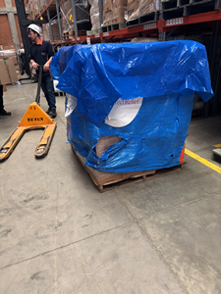 | 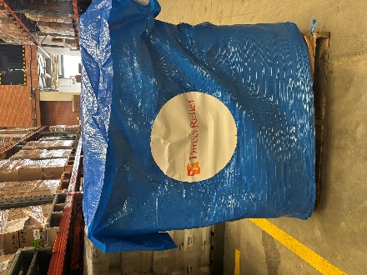 | 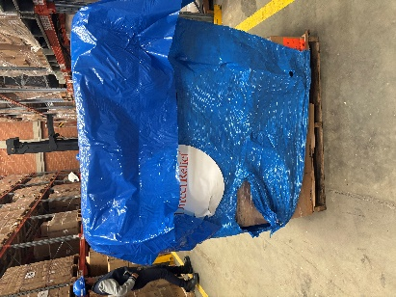 | 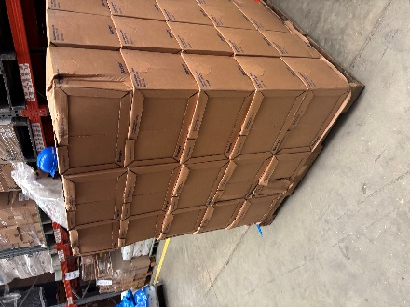
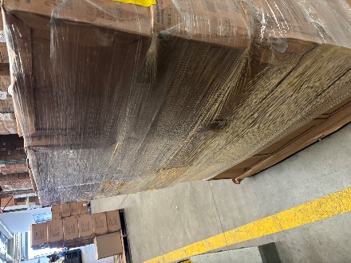 | 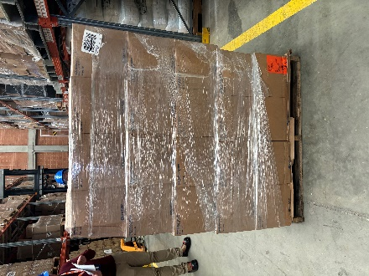 | 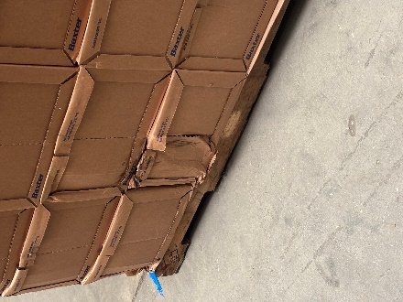 | 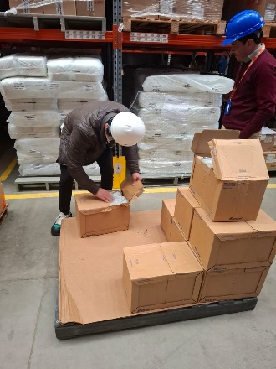
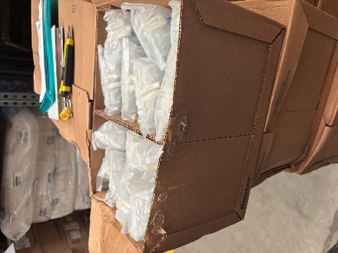 | 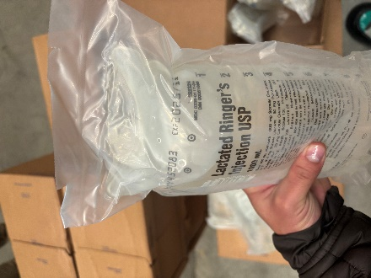 | 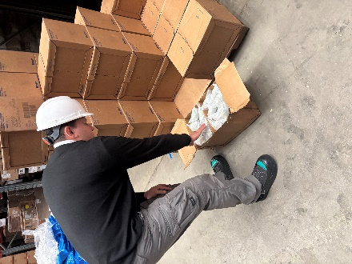 | 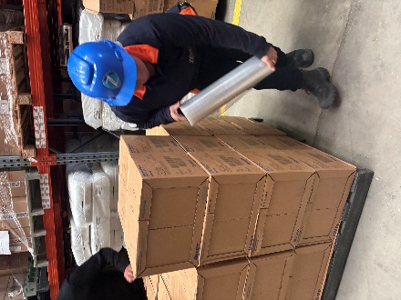
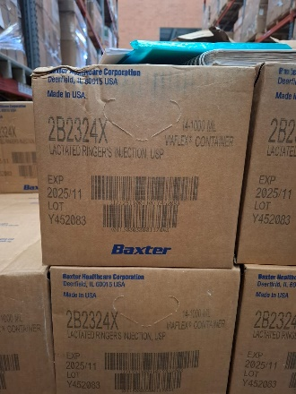 | 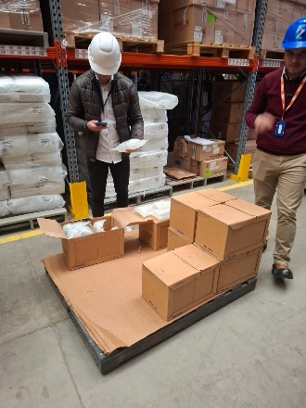 |  | 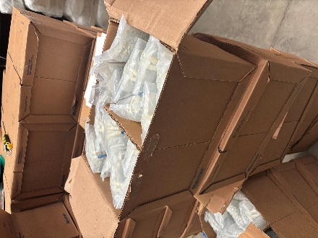
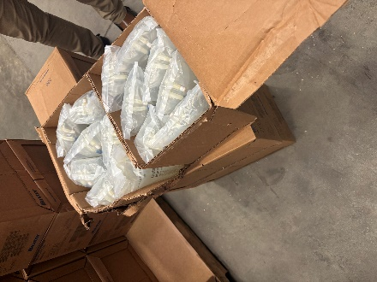 | 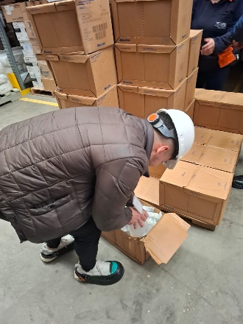 | 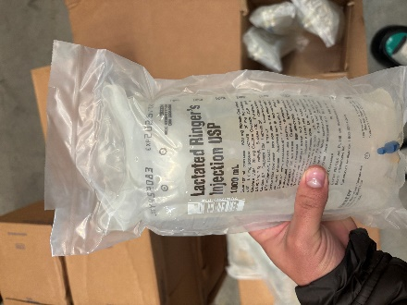 | 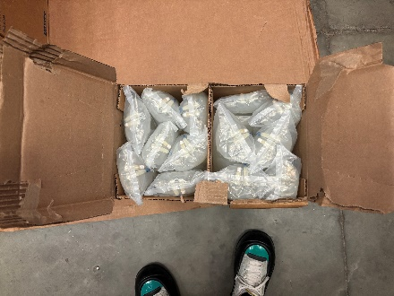
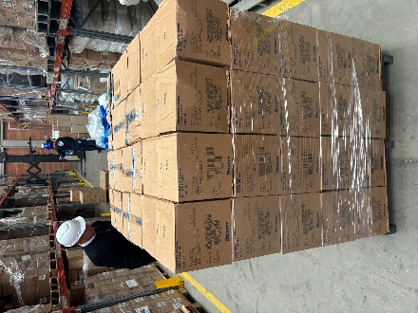 | 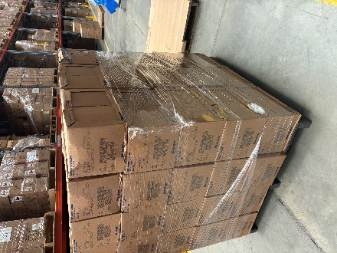 | 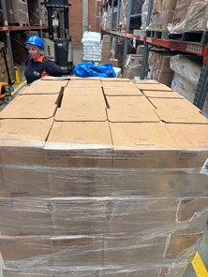 | 

